云南省普洱市景谷傣族彝族自治县2023-2024科目一模拟考试100题有答案解析

1、这个标志的含义是指示前方道路要注意行人，减速慢行。
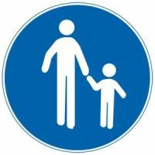
A、正确
B、错误
正确答案：B
分析：如图所示，步行标志。蓝底白图形是指示标志，指示前方道路只供步行，任何车辆不准进入。注意行人标志是黄牌三角形警告标志。

2、根据交通违法行为的严重程度，一次记分的分值为：12分、6分、3分、2分、1分。
A、正确
B、错误
正确答案：B
分析：《道路交通安全违法行为记分管理办法》规定，根据交通违法行为的严重程度，一次记分的分值为12分、9分、6分、3分、1分。

3、机动车驾驶人可以在机动车驾驶证核发地或交通违法行为发生地、处理地参加公安机关交通管理部门组织的道路交通法律、法规和相关知识学习，并在学习地参加考试。
A、正确
B、错误
正确答案：A
分析：《道路交通安全违法行为记分管理办法》规定：机动车驾驶人可以在机动车驾驶证核发地或者交通违法行为发生地、处理地参加公安机关交通管理部门组织的道路交通安全法律、法规和相关知识学习，并在学习地参加考试。

4、如图所示，驾驶机动车遇到这种情况时，A车应当注意避让。
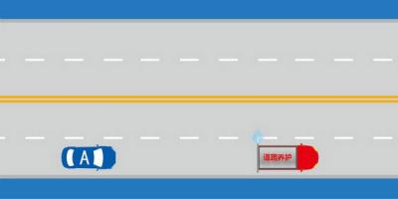
A、正确
B、错误
正确答案：A
分析：《中华人民共和国道路交通安全法》第五十四条条明确规定：道路养护车辆、工程作业车进行作业时，在不影响过往车辆通行的前提下，其行驶路线和方向不受交通标志、标线限制，过往车辆和人员应当注意避让。

5、有听力障碍的机动车驾驶人驾驶机动车时，应当佩戴助听设备。
A、正确
B、错误
正确答案：A
分析：《机动车驾驶证申领和使用规定》规定：持有准驾车型为残疾人专用小型自动挡载客汽车的机动车驾驶人驾驶机动车时，应当按规定在车身设置残疾人机动车专用标志。有听力障碍的机动车驾驶人驾驶机动车时，应当佩戴助听设备。有视力矫正的机动车驾驶人驾驶机动车时，应当佩戴眼镜。

6、驾驶人驾驶机动车违反道路交通信号灯通行一次记多少分？
A、2分
B、3分
C、6分
D、12分
正确答案：C
分析：2013新规定● 以下4种违规 扣6分1、驾驶证被暂扣后继续驾驶：驾驶证被暂扣后，一定不能再次驾驶。否则会再次扣6分，整个处罚就是重上加重了。2、在堵车时占用应急车道行驶：应急车道又叫生命通道，是当道路有事故发生，让救护车、清障车快速前往处理时预留的专用车道3、未按规定避让校车的（新增）：这次的《驾照新规》增加了一条规定，校车拥有道路使用优先权，也就是说私家车要避让校车先行，否则扣6分4、闯红灯（修改）：闯红灯的处罚也更加严厉了，由以往的扣3分改为扣6分。关于闯红灯的危险，已经讲过千次万次了这里就不再重提。

7、上下搬动这个开关前风窗玻璃刮水器开始工作。
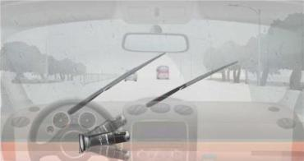
A、正确
B、错误
正确答案：A
分析：正确，这个没问题，左侧的开关是管灯光的，右侧的开关是管雨刷的。

8、年龄在60周岁以上的机动车驾驶人，应当每年进行一次身体检查。
A、正确
B、错误
正确答案：A
分析：年龄在60周岁以上的机动车驾驶人，应当每年进行一次身体检查，以保证行车安全。

9、雪天在高速公路上驾驶时，关于安全车距错误的说法是什么？
A、雪天路滑，制动距离比干燥柏油路更长
B、雪天能见度低，应该根据能见度控制安全距离
C、能见度小于200m时，与前车至少保持50m的安全距离
D、能见度小于50m时，应该驶离高速公路
正确答案：C
分析：驾驶机动车在高速公路上行驶，遇见低能见度气象条件时，能见度在200米以下，车速不得超过60公里/小时，与同车道前车至少保持100米的车距以保证安全。

10、遇到图中所示的情况，应怎样行驶？
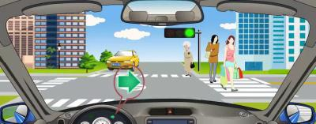
A、加速在第一个行人的前方向右转弯
B、绕到第一个行人的后方向右转弯
C、等待两个行人都通过路口再右转弯
D、鸣喇叭让行人停止通过后向右转弯
正确答案：C
分析：如图所示，图中人行横道有行人，等待两个行人都通过路口再右转弯。

11、驾驶人将机动车交给驾驶证被吊销的人驾驶，交警会依法扣留什么？
A、驾驶证
B、机动车
C、身份证
D、行驶证
正确答案：A
分析：驾驶证被吊销相当于无证，绝对不能上路行驶。把机动车交由驾驶证被吊销的人驾驶，会追究连带责任，交警可依法扣留车主驾驶证，并处200-2000元罚款。

12、以欺骗、贿赂等不正当手段取得驾驶证被依法撤销驾驶许的，多长时间不得重新申请驾驶许可？
A、3年内
B、终身
C、1年内
D、5年内
正确答案：A
分析：吊销机动车证的为二年，撤销机动车证的为三年，以醉酒吊销五年，因逃跑而吊销是终身，叫“吊二撤三醉五逃终身”

13、下列哪种行为会受到200元以上2000元以下罚款，并处吊销机动车驾驶证？
A、违反道路通行规定
B、超过规定时速50%
C、造成交通事故后逃逸
D、驾车没带驾驶证
正确答案：B
分析：第九十九条 有下列行为之一的，由公安机关交通管理部门处200元以上2000元以下罚款： （三）造成交通事故后逃逸，尚不构成犯罪的； （四）机动车行驶超过规定时速50%的； （六）违反交通管制的规定强行通行，不听劝阻的； （七）故意损毁、移动、涂改交通设施，造成危害后果，尚不构成犯罪的； （八）非法拦截、扣留机动车辆，不听劝阻，造成交通严重阻塞或者较大财产损失的。 行为人有前款第二项、第四项情形之一的，可以并处吊销机动车驾驶证；有第一项、第三项、第五项至第八项情形之一的，可以并处15日以下拘留。

14、车速超过规定时速的20%但不到50%的，一次记几分？
A、12分
B、6分
C、3分
D、2分
正确答案：B
分析：机动车在道路上行驶，违反限速规定的，按下列规定处罚：超过规定时速50%以上，扣12分；超过规定时速20%以上未达到50%的，扣6分；超速10%不足20%的，扣3分；不足10%的不予以处罚，不予处罚。

15、机动车驾驶人造成致人轻伤以上或者死亡的交通事故后逃逸，尚不构成犯罪的，一次记12分。
A、正确
B、错误
正确答案：A
分析：《道路交通安全违法行为记分管理办法》规定，机动车驾驶人有下列交通违法行为之一，一次记12分：（一）饮酒后驾驶机动车的；（二）造成致人轻伤以上或者死亡的交通事故后逃逸，尚不构成犯罪的；（三）使用伪造、变造的机动车号牌、行驶证、驾驶证、校车标牌或者使用其他机动车号牌、行驶证的；（四）驾驶校车、公路客运汽车、旅游客运汽车载人超过核定人数百分之二十以上，或者驾驶其他载客汽车载人超过核定人数百分之百以上的；（五）驾驶校车、中型以上载客载货汽车、危险物品运输车辆在高速公路、城市快速路上行驶超过规定时速百分之二十以上，或者驾驶其他机动车在高速公路、城市快速路上行驶超过规定时速百分之五十以上的；（六）驾驶机动车在高速公路、城市快速路上倒车、逆行、穿越中央分隔带掉头的；（七）代替实际机动车驾驶人接受交通违法行为处罚和记分牟取经济利益的。

16、驾驶人户籍迁出原车辆管理所需要向什么地方的车辆管理所提出申请？
A、迁出地
B、居住地
C、所在地
D、迁入地
正确答案：D
分析：
因为你要去下一个迁入地办理迁入手续，即申请更换。方便驾驶员不用去以前那个车管所再办理手续，减少了办理程序，各车管所的信息是联网的。

17、夜间行车，要尽量避免超车，确需超车时，可变换远近光灯向前车示意。
A、正确
B、错误
正确答案：A
分析：只要在确保安全和不违规的情况下都可以超车。变换远近灯光是为了提醒前方车辆的注意，虽然只是一个动作，但对于保证安全来说却是很重要的。

18、机动车仪表板上（如图所示）这个符号表示什么？
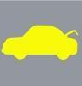
A、一边车门开启
B、行李舱开启
C、发动机舱开启
D、燃油箱盖开启
正确答案：B
分析：后边为行李舱，前边为发动机舱。

19、驾驶机动车碰撞建筑物、公共设施后可即行撤离现场。
A、正确
B、错误
正确答案：B
分析：当然不行的。要负责任的亲。

20、图中圈内的路面标记是什么标线？
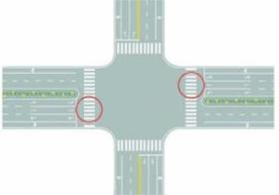
A、路口示意线
B、停车让行线
C、减速让行线
D、人行横道线
正确答案：D
分析：人行横道 小孩子都知道的

21、属于申请增加准驾车型的，应当收回原机动车驾驶证。
A、正确
B、错误
正确答案：A
分析：《机动车驾驶证申领和使用规定》第五十五条：申请人考试合格后，应当接受不少于半小时的交通安全文明驾驶常识和交通事故案例警示教育，并参加领证宣誓仪式。车辆管理所应当在申请人参加领证宣誓仪式的当日核发机动车驾驶证。属于申请增加准驾车型的，应当收回原机动车驾驶证。属于复员、转业、退伍的，应当收回军队、武装警察部队机动车驾驶证。

22、驾驶机动车在道路上靠边停车时，应如何使用转向灯？
A、不用开启灯光
B、变换使用远近光灯
C、提前开启右转向灯
D、开启危险报警闪光灯
正确答案：C
分析：驾驶机动车在道路上靠路边停车，在向右靠边时应打转向灯，然后观察右后方是否有来车，确保安全的情况下向路边靠边停车。

23、机动车在高速公路上发生故障或交通事故后，驾驶人不按规定使用危险报警闪光灯的，对其处以罚款200元、驾驶证记1分的处罚。
A、正确
B、错误
正确答案：B
分析：在道路上车辆发生故障、事故停车后，不按规定使用灯光或者设置警告标志的，罚款200，记3分。

24、机动车在山区冰雪覆盖的道路上行驶，应当采取在_____上安装防滑链等安全防范措施。
A、驱动轮
B、被动轮
C、备胎
D、驱动轮和被动轮
正确答案：A
分析：《中华人民共和国道路交通安全法》：机动车在未划设中心线和划分机动车道与非机动车道的道路上行驶，遇弯道时应当减速、靠右通行。 机动车在山区冰雪覆盖的道路上行驶，应当采取在驱动轮上安装防滑链等安全防范措施。

25、允许自学直考人员使用图中教练车，在“学车专用签注指导人员”随车指导下学习驾驶。
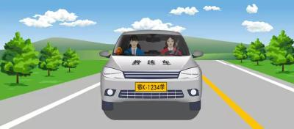
A、正确
B、错误
正确答案：B
分析：自学人员使用学车专用标识签注的自学用车学习驾驶时，应当在公安机关交通管理部门指定的线路、时间进行，并随身携带实习驾驶证明。

26、打开右转向灯开关（如图所示）亮起。

A、正确
B、错误
正确答案：B
分析：这个是左转向灯。

27、驾驶人违反交通运输管理法规发生重大事故后，因逃逸致人死亡的，处多少年有期徒刑？
A、2年以下
B、3年以下
C、7年以下
D、7年以上
正确答案：D
分析：造成事故致人重伤但没死的：3年以下造成事故致死的：3~7年造成事故逃逸后致死的：7~15年

28、夜间在道路上会车时，距离对向来车多远将远光灯改用近光灯？
A、200米以外
B、150米以外
C、100米以内
D、50米以内
正确答案：B
分析：太近了使用远光灯会影响视线，当你开车了你就知道开远光灯的家伙有多讨厌了。

29、驾驶机动车在路口右转弯时，应提前开启右转向灯，不受信号灯限制，不受车速限制，迅速通过，防止路口堵塞。
A、正确
B、错误
正确答案：B
分析：驾驶机动车在路口右转弯时，应提前开启右转向灯，不受信号灯限制，必须限制车速，注意观察行人及来往车辆，安全通过。

30、申请人以欺骗、贿赂等不正当手段取得机动车驾驶证的，会受到哪种处罚?
A、处两千元以下罚款，申请人在三年内不得再次申领机动车驾驶证
B、申请人在一年内不得再次申领机动车驾驶证
C、处五百元以下罚款，申请人在三年内不得再次申领机动车驾驶证
D、处五百元以下罚款
正确答案：A
分析：《机动车驾驶证申领和使用规定》规定：申请人以欺骗、贿赂等不正当手段取得机动车驾驶证的，公安机关交通管理部门收缴机动车驾驶证，撤销机动车驾驶许可，处二千元以下罚款；申请人在三年内不得再次申领机动车驾驶证。

31、驾驶人有下列哪种违法行为一次记12分？
A、驾驶货车运载爆炸物品，未按指定的时间、路线行驶的
B、驾驶机动车运载超限的不可解体的物品，未按指定时间、路线行驶的
C、代替实际机动车驾驶人接受交通违法行为处罚和记分牟取经济利益的
D、驾驶小型客车在高速公路上行驶超过规定时速百分之二十以上未达到百分之五十的
正确答案：C
分析：《道路交通安全违法行为记分管理办法》规定，机动车驾驶人有下列交通违法行为之一，一次记12分：（一）饮酒后驾驶机动车的；（二）造成致人轻伤以上或者死亡的交通事故后逃逸，尚不构成犯罪的；（三）使用伪造、变造的机动车号牌、行驶证、驾驶证、校车标牌或者使用其他机动车号牌、行驶证的；（四）驾驶校车、公路客运汽车、旅游客运汽车载人超过核定人数百分之二十以上，或者驾驶其他载客汽车载人超过核定人数百分之百以上的；（五）驾驶校车、中型以上载客载货汽车、危险物品运输车辆在高速公路、城市快速路上行驶超过规定时速百分之二十以上，或者驾驶其他机动车在高速公路、城市快速路上行驶超过规定时速百分之五十以上的；（六）驾驶机动车在高速公路、城市快速路上倒车、逆行、穿越中央分隔带掉头的；（七）代替实际机动车驾驶人接受交通违法行为处罚和记分牟取经济利益的。

32、已持有C1/C2准驾车型增加C6准驾车型的，应当考试科目二和科目三。
A、正确
B、错误
正确答案：B
分析：已持有大型客车、城市公交车、中型客车、大型货车、小型汽车、小型自动挡汽车准驾车型驾驶证申请增加轻型牵引挂车准驾车型的，应当考试科目二和科目三安全文明驾驶常识。

33、机动车的型号或者有关技术参数与国务院机动车产品主管部门公告不符的，不得办理注册登记。
A、正确
B、错误
正确答案：A

分析：《机动车登记规定》规定,有下列情形之一的，不予办理注册登记：（一）机动车所有人提交的证明、凭证无效的；（二）机动车来历证明被涂改或者机动车来历证明记载的机动车所有人与身份证明不符的；（三）机动车所有人提交的证明、凭证与机动车不符的；（四）机动车未经国务院机动车产品主管部门许可生产或者未经国家进口机动车主管部门许可进口的；（五）机动车的型号或者有关技术参数与国务院机动车产品主管部门公告不符的；（六）机动车的车辆识别代号或者有关技术参数不符合国家安全技术标准的；（七）机动车达到国家规定的强制报废标准的；（八）机动车被监察机关、人民法院、人民检察院、行政执法部门依法查封、扣押的；（九）机动车属于被盗抢骗的；（十）其他不符合法律、行政法规规定的情形。

34、机动车驾驶人在一个记分周期内有两次以上达到12分或累积记分达到24分以上的，在道路交通安全法律、法规和相关知识考试合格后即可发还机动车驾驶证。
A、正确
B、错误
正确答案：B
分析：《机动车驾驶证申领和使用规定》第六十八条 机动车驾驶人在一个记分周期内累积记分达到12分的，公安机关交通管理部门应当扣留其机动车驾驶证。机动车驾驶人在一个记分周期内有两次以上达到12分或者累积记分达到24分以上的，车辆管理所还应当在道路交通安全法律、法规和相关知识考试合格后十日内对其进行道路驾驶技能考试。接受道路驾驶技能考试的，按照本人机动车驾驶证载明的最高准驾车型考试。

35、关于申请机动车驾驶证，以下错误的说法是什么？
A、在户籍所在地以外居住的，可以在居住地提出申请
B、在户籍所在地居住的，应当在户籍所在地提出申请
C、申请增加准驾车型的，应当在户籍地提出申请
D、现役军人（含武警），应当在部队驻地提出申请
正确答案：C
分析：《机动车驾驶证申领和使用规定》规定，申领机动车驾驶证的人，按照下列规定向车辆管理所提出申请：（一）在户籍所在地居住的，应当在户籍所在地提出申请；（二）在户籍所在地以外居住的，可以在居住地提出申请；（三）现役军人（含武警），应当在部队驻地提出申请；（四）境外人员，应当在居留地或者居住地提出申请；（五）申请增加准驾车型的，应当在所持机动车驾驶证核发地提出申请；（六）接受全日制驾驶职业教育，申请增加大型客车、重型牵引挂车准驾车型的，应当在接受教育地提出申请。

36、驾驶机动车遇到这种桥时首先怎么办？
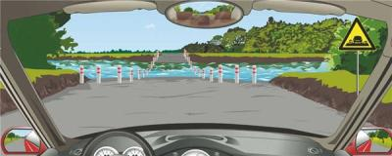
A、保持匀速通过
B、尽快加速通过
C、低速缓慢通过
D、停车察明水情
正确答案：D
分析：遇到漫水桥首先观察情况。

37、这个标志是何含义？
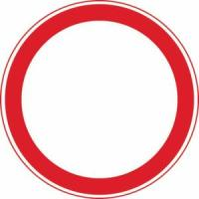
A、禁止驶入
B、禁止通行
C、减速行驶
D、限时进入
正确答案：B

分析：这个就是禁止通行呢，红圈圈。其他的禁止标志都是里面加辆车，然后是禁止xx通行。这应该好记！

38、机动车驾驶证补领后，以下说法正确的是什么？
A、原驾驶证继续使用
B、原驾驶证作废，不得继续使用
C、原驾驶证特殊情况下使用
D、替换使用
正确答案：B
分析：《机动车驾驶证申领和使用规定》机动车驾驶人补领机动车驾驶证后，原机动车驾驶证作废，不得继续使用。

39、路中心的双黄实线属于哪一类标线？
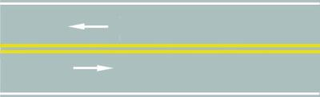
A、指示标线
B、辅助标线
C、警告标志
D、禁止标线
正确答案：D
分析：大家注意咯。我看了一下书双黄实线的确是禁止标线。 除此之外，双黄色的其中有一条是虚线的、单实线的都是禁止标线。但是单黄色虚线的就是指示标线。大家要看清楚哦。希望对你们有帮助

40、关于醉酒驾驶机动车的处罚，以下说法错误的是什么？
A、公安机关交通管理部门约束至酒醒
B、吊销驾驶证
C、五年内不得重新取得机动车驾驶证
D、记6分
正确答案：D
分析：醉酒驾驶机动车的，由公安机关交通管理部门约束至酒醒，吊销机动车驾驶证，依法追究刑事责任；五年内不得重新取得机动车驾驶证。

41、机动车仪表板上（如图所示）这个符号表示什么？

A、防抱死制动系统故障
B、安全气囊处于故障状态
C、安全气囊处于工作状态
D、安全带没有系好
正确答案：B
分析：圆球表示安全气囊，黄色表示处于故障状态。

42、在高速公路变更车道时，应提前开启转向灯，观察情况，确认安全后，驶入需要变更的车道。
A、正确
B、错误
正确答案：A
分析：安全第一，没问题。

43、驶近一个没有信号灯的路口，遇到图中这种情况，怎么做正确？
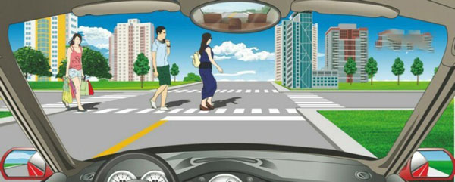
A、停车让行人先通过
B、减速缓慢行驶通过
C、连续鸣喇叭告知行人
D、加速从行人的前方通过
正确答案：A
分析：驶近一个没有信号灯的路口，遇行人横过道路时，应主动停车礼让，待行人通过后再通过。

44、下咧哪个交通标志表示不能停车？
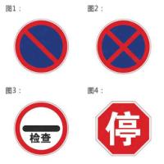
A、图1
B、图2
C、图3
D、图4
正确答案：B
分析：此标志是不允许临时停车。

45、这属于哪一类标志？
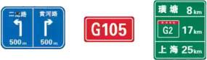
A、指路标志
B、指示标志
C、禁令标志
D、警告标志
正确答案：A
分析：指路标志指示市镇村的境界、目的地的方向和距离、高速公路出入口、著名地点所在等，用以传递道路方向，地点，距离信息。题中从左至右依次为交叉路口预告标志，国道编号，预告地点距离。

46、办理机动车变更登记、转让登记或者注销登记后，原机动车所有人重新申请机动车登记时，若想使用原机动车号牌号码，应满足以下哪项条件？
A、机动车所有人的驾驶证未扣满12分
B、涉及原机动车的道路交通安全违法行为和交通事故处理完毕
C、机动车所有人拥有原机动车且使用原号牌号码两年以上
D、在办理机动车迁出、共同所有人变更、转让登记或者注销登记后三年内提出申请
正确答案：B
分析：《机动车登记规定》规定，办理机动车变更登记、转让登记或者注销登记后，原机动车所有人申请机动车登记时，可以向车辆管理所申请使用原机动车号牌号码。申请使用原机动车号牌号码应当符合下列条件：（一）在办理机动车迁出、共同所有人变更、转让登记或者注销登记后两年内提出申请；（二）机动车所有人拥有原机动车且使用原号牌号码一年以上；（三）涉及原机动车的道路交通安全违法行为和交通事故处理完毕。
以上内容仅为本文档的试下载部分，为可阅读页数的一半内容。如要下载或阅读全文，请访问：https://d.book118.com/777060105022006033

